rú, que tienden a convertir la región en una gran zona franca donde se reproduzcan las maquilas. Así, las mujeres estaremos expuestas más que nunca a la violencia, la miseria y la explotación capitalista.
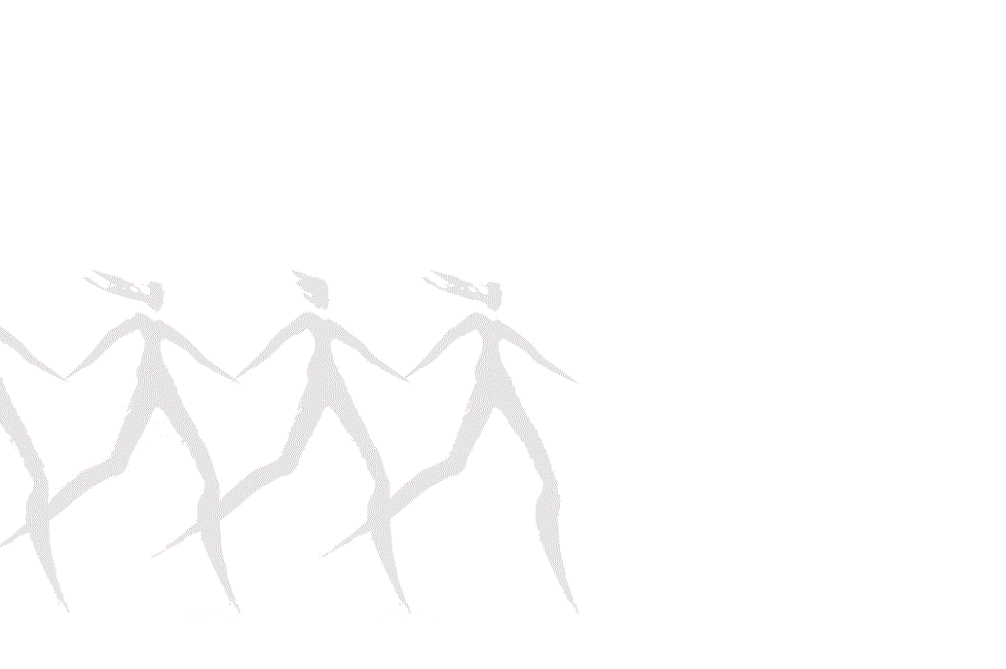
Las políticas impuestas por las Instituciones Financieras Internacionales (IFIs), como las privatizaciones de la seguridad social y los servicios públicos, el agua, la electricidad, el gas, la educación y la salud, contribuyen a nuestro empobrecimiento y al de nuestras familias. Se convierten en bienes a los cuales no logramos tener acceso, regidos por las leyes de los mercados que lo único que buscan es incrementar sus ganancias a cualquier costo, inclusive sobre nuestras vidas.

La Deuda Externa afecta nuestras vidas

A esta situación se suma la asfixiante realidad de la Deuda Externa, que actúa como un factor de continua extorsión sobre el desarrollo de nuestros pueblos:
- En Brasil durante 2004 se destinó 190 mil millones de reales para el pago de la deuda externa contra 91 mil millones para seguridad pública, asistencia social, salud, educación, cultura, urbanismo, hábitat, saneamiento, gestión ambiental, ciencia y tecnología, agricultura, reforma agraria, energía y transporte.
- Colombia destinó en el 2005, casi una tercera parte de su Presupuesto Nacional para el pago de capitales e intereses de la deuda externa.
- Argentina destinó, durante 2005, 18.579 millones de pesos para cumplir con los supuestos acreedores, lo que representó más del total presupuestado para salud, educación, vivienda, trabajo y agua potable.

Por eso, no podemos considerar la deuda externa como un mero "asunto financiero", sino que es ante todo un problema ético y político con un alto costo social, ecológico y humano, que atenta contra nuestras vidas y derechos humanos elementales. Cada centavo que se gira en pagos de la ilegítima deuda externa, son menos recursos para la educación, la salud, el trabajo, la vivienda y los servicios básicos de nosotras y nuestras familias.

Los programas de ajuste estructural impuestos por el FMI y el Banco Mundial, para achicar el gasto social y asegurar el pago de la deuda externa, amenazan nuestros derechos básicos. Cuando el Estado deja de atender la salud, la educación, la seguridad social de la población, el peso de esas tareas recae principalmente sobre las mujeres, dando por supuesto que las haremos sin remuneración alguna y multiplicando varias veces nuestra jornada de trabajo.

Mientras se siga "honrando" una deuda que fue contraída sin consultarnos, y cuyos supuestos beneficios no hemos recibido, ni recibiremos, nuestro presente y el futuro de nuestras hijas e hijos seguirá hipotecado. Por eso, es necesario que tomemos conciencia y empecemos a asumirnos como las acreedoras que realmente somos de una enorme deuda histórica, social y ecológica:

- Desde hace siglos se nos ha asignado un rol en la sociedad, del cual se pretende no nos alejemos: debemos cuidar a nuestras familias, realizar las tareas de la casa, someternos a los dictados de los varones.
- Hace más de 510 años que somos víctimas del saqueo de nuestros recursos naturales, de la destrucción de nuestro medio ambiente y de la expulsión de nuestros territorios.
- A pesar que muchas mujeres somos sostenes de hogar, seguimos recibiendo menor salario por igual tarea.
- Nuestro trabajo en el hogar aun hoy no es reconocido ni remunerado.
- Sufrimos la falta de acceso a la salud, en casos que nos afectan específicamente como el cáncer de mama o el de cuello de útero, que en muchas situaciones son producto de la contaminación producida por empresas multinacionales, o del exceso de trabajo.
- Muchas de nosotras no tenemos la posibilidad de acceder a la educación pública, ocupadas en el cuidado de nuestras familias o en las tareas de la casa.
- Constantemente estamos expuestas a diferentes tipos de violencia psíquica, física, sexual, social, y económica.
- Seguimos siendo condenadas social y judicialmente cuando nos atrevemos a desafiar el orden establecido, luchamos por conquistar nuestros derechos y decidir sobre nuestros cuerpos.
- Constantemente somos víctimas de la militarización, la guerra y de la violación de nuestros derechos humanos.
- Miles de mujeres seguimos viviendo en la pobreza y la indigencia, mientras se sigue pagando puntualmente una deuda externa que ya ha sido pagada varias veces.
Debemos avanzar en la restauración, reparación y cobro de estas verdaderas deudas que el sistema capitalista y patriarcal tiene con nosotras. Por eso reclamamos la realización de Auditorías integrales y participativas de las deudas, para determinar realmente quién le debe a quién y demostrar que uno de los principales acreedores somos las mujeres.

La Militarización viola nuestros derechos humanos
Las mujeres somos las principales víctimas de los conflictos armados, de la militarización del campo, del desplazamiento forzado y de la criminalización de la protesta social:
- La violencia, la violación y la vejación son las armas de guerra usadas contra las mujeres y las niñas, demostrando el machismo en el que son formadas las fuerzas militares y policiales.
- La detención arbitraria, la tortura y el asesinato son la respuesta que han encontrado muchas mujeres ante las justas protestas que llevaban adelante; especialmente campesinas e indígenas que luchaban en defensa de sus tierras, sembrados y vidas.
- Miles de mujeres hemos sido obligadas con nuestras hijas e hijos al desplazamiento forzoso de nuestros hogares por grupos armados, militares o paramilitares. Se han confiscado o destruido nuestros bienes, saqueados nuestros campos y se han quedado con nuestras tierras.
- Hoy muchas de nosotras y de nuestras familias vivimos en las grandes ciudades, habitando en la calle y mendigando día a día, para tener un plato de comida, sin que el Estado responda por nuestros derechos.
Estas situaciones se repiten a lo largo y ancho de nuestro Continente: lo vemos con la implementación del Plan Colombia financiado por los Estados Unidos y las consecuencias de muerte, violencia y desplazamiento que ha causado:
- En 20 años de conflicto armado (1985-2005) más de 3.500.000 colombianas y colombianos, en su mayoría mujeres, niñas y niños, han sido desplazados de sus regiones. Más de 4.000.000 han emigrado y viven fuera de su país.

También lo vemos con la actual intervención militar contra Haití, un pueblo que resiste y lucha con dignidad por su autodeterminación y en el cual las mujeres ocupan un lugar primordial en esas luchas por sostener sus familias, proteger a sus hijas e hijos y exigir verdad y justicia ante tantos atropellos a los derechos humanos.
La instalación de bases militares en nuestros territorios, exponen a las mujeres de la zona a las vejaciones de las tropas que gozan de total inmunidad y producen el aumento de la prostitución. Por eso afirmamos que la militarización profundiza la pobreza y la violencia contra las mujeres:
- La prostitución produce U$S 60.000 millones por año. Sólo en Estados Unidos se mueven U$S 14.000 millones (incluyendo las tropas militares fuera del país), de los cuales el 90% es para los "administradores del negocio".
Las mujeres luchamos contra el Libre Comercio, la Deuda Externa y la Militarización, porque nos negamos a ser sometidas por el mercado y condenadas a la mercantilización de nuestros cuerpos y vidas. Seguiremos resistiendo y construyendo alternativas desde las mujeres. Porque otro mundo es posible, pero si nuestros derechos son reconocidos plenamente, sin discriminaciones, maltratos ni violencia sexista.
¡Somos nosotras las acreedoras!

¡Por un mundo nuevo sin opresión sexual, de género ni de clase!



Jubileo Sur/Américas, Piedras 730 (1070) Bs As, Argentina
Tel/fax: (54-11) 4307-1867
jubileosur@wamani.apc.org - www.jubileesouth.org/sp
Las mujeres afirmamos que el
Libre Comercio, la Deuda y la Militarización
afectan nuestras vidas y derechos humanos

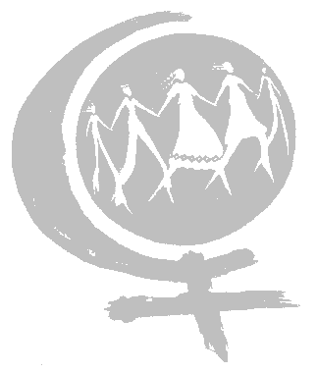
Las mujeres no solo somos víctimas del machismo, el sexismo y la violencia que provoca el sistema patriarcal, sino también de la miseria, la explotación y la exclusión que produce el modelo neoliberal:
- Las mujeres, junto a las niñas y niños, somos las más pobres entre los pobres.
- El 70% de la población pobre del mundo somos mujeres.
- Las mujeres cargamos con el peso de la reproducción social.
- El desempleo es mayor entre las mujeres que entre los hombres.
- El ingreso promedio de la mujer es mucho menor que el del hombre.

Las mujeres contra la trampa del Libre Comercio

Conocemos muy bien los supuestos "beneficios" del Libre Comercio: miles sufrimos cotidianamente el hambre, la precarización del empleo, la falta de acceso a la educación y la salud para nosotras y nuestras hijas e hijos, la expulsión de nuestras tierras y la apropiación de recursos y saberes naturales por parte de las grandes empresas multinacionales:
- Las grandes agroquímicas, amparadas por las reglas del Libre Comercio, vienen patentando semillas y genes de plantas que necesitamos en nuestras comunidades indígenas y campesinas para los sembrados y la medicina.
- En la mayoría de los casos, las mujeres somos el sustento de las comunidades rurales que se ven privadas de estos productos elementales para poder llevar adelante la agricultura familiar sustentable.
Con la entrada en vigencia en 1994 del Tratado de Libre Comercio de América del Norte (TLCAN), se impusieron las "maquilas" como modelo productivo en la frontera entre Estados Unidos y México. Se incrementó así la flexibilidad laboral y la explotación de la cual las mujeres somos las mayores víctimas:
- El 80 % de la fuerza laboral en las maquilas es femenina, especialmente mujeres jóvenes que 'trabajan' en condiciones de total desprotección e insalubridad.
- No se respetan los derechos laborales fundamentales, como la licencia por maternidad, el salario familiar o el acceso a la salud, sino que son causas de despido.

Estas nefastas consecuencias son el anticipo de lo que producirá el Área de Libre Comercio de las Américas (ALCA) y los Tratados de Libre Comercio (TLC), como el que firmó recientemente Estados Unidos con Centroamérica (CAFTA) y acaba también de firmar con Pe

